
«Я помню! Я горжусь!»
Подготовила воспитатель: Харатян К.В.
Праздник 9 Мая – это праздник Великой Победы. В далёком 1941 году вся страна встала на защиту Отечества и смогла отстоять право на жизнь под мирным небом. В день Победы каждый из нас особенно ярко чувствует гордость за свою историю.
Но как рассказать об этом маленьким жителям нашей страны, которые только начинают жить, и может даже, не совсем понимают смысл этих слов – война, горе, слёзы, голод и наконец, долгожданный мир!
Воспитатели рассказали воспитанникам о важных моментах нашей истории, доступно объяснили, что такое День Победы, почему мы так свято к нему относимся, почему это радостный праздник со слезами на глазах, почему нам нельзя его забывать.
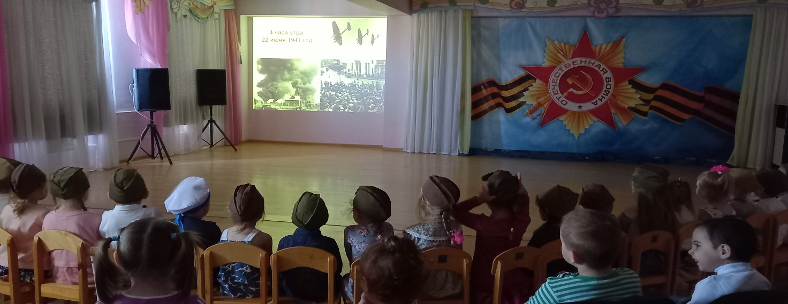
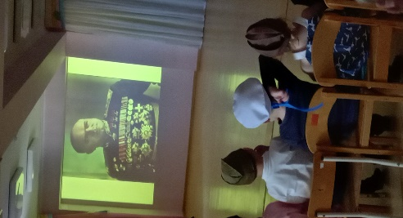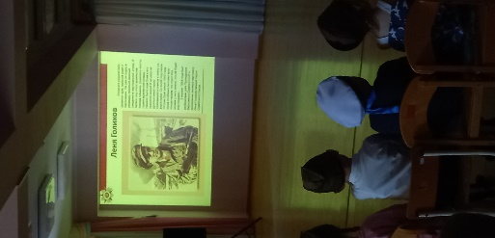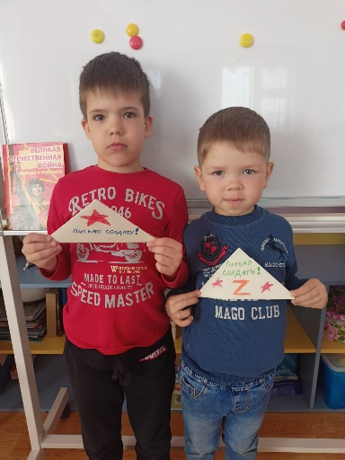
Также дети совместно с родителями и воспитателями приняли участие в организации акции «Свеча памяти», «Окна победы».

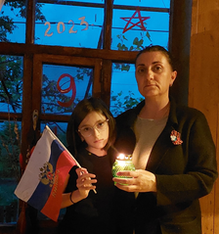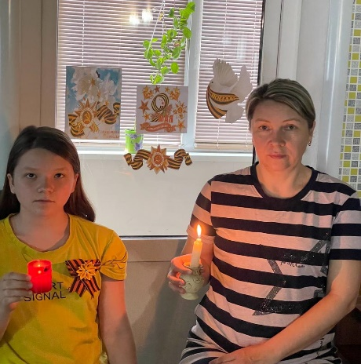
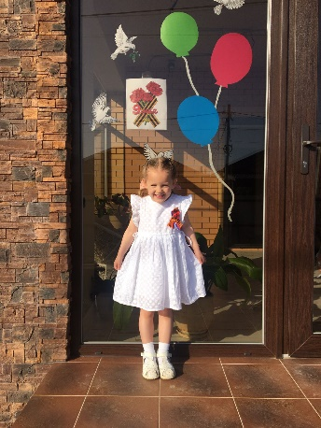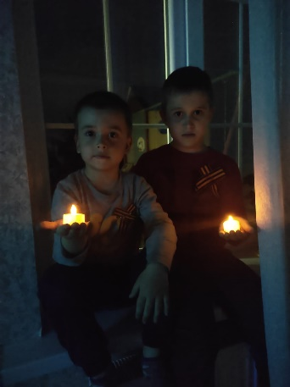 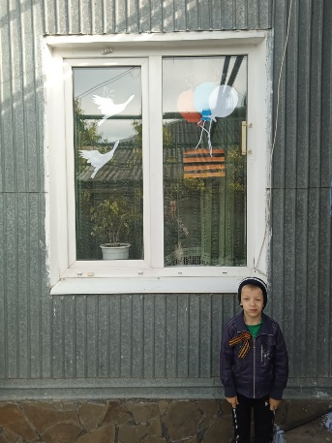 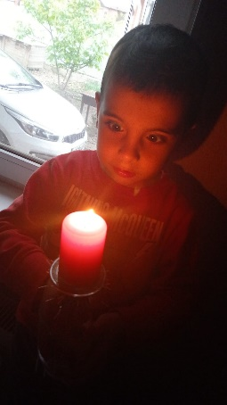
Тема ВОВ значима в нашей стране, она способствует объединению, сплочению нашего народа. День Победы близок и понятен детям дошкольного возраста, потому что реализует достаточно простую, ясную идею, известную им по сказкам, - идею противостояния добра и зла. Этот праздник развивает и укрепляет в детях чувство справедливости, помогает осознавать свою национальную принадлежность, особенность истории своей страны, призывает любить Родину и близких. В нашей стране организовано патриотическое движение «Бессмертный полк России». Мы тоже его поддерживаем. В семьях наших воспитанников тоже есть свои герои, участники Великой Отечественной войны. Именно поэтому в нашем детском саду была организована акция «Бессмертный полк»
